活动目的：
鼓励广大学生学习身边的楷模，培养学生优良的道德品质和文化素养，促进良好学风、班风的建设，构建和谐的校园生活。
参与对象：
大一年级、大二年级各班级
活动形式：
观看视频、寝室宣传、集体讨论

活动内容：
活动一：
观楷模感动事例 立我院学子雄心
——化学化工学院开展《感动中国》影片教育活动
为配合学校三月示范教育主题月活动，3月10日下午18：30，化学化工学院分团委学生会在D202开展《2010年感动中国颁奖典礼》影片教育活动。化学化工学院大一新生辅导员石海雄老师及各班代表出席了本次活动。
开展《感动中国》影片教育活动旨在通过观看视频，让同学们明确道德标尺，规范日常行为，常怀感恩之心，学会爱人，做一名有诚信的人。同学们认真地观看影片，教室里不断传来隆隆的鼓掌声和同学们由衷的赞叹声。影片结束后，各班代表上台发言，“今天我们真的被感动了，很多同学都热泪盈眶！”。交流中同学们谈了自己对节目的感想，以及影片中楷模的典范对自己的启发。
石老师最后总结说，“虽然10年的脚步已经走远，但是‘无名无利无悔，有情有意有祖国’的钱伟长、‘为尊严承诺，为良心奔波’的信义兄弟孙水林、孙东林……那些‘平凡却不平庸’的人物依然浮现在每个中国人的心中，值得我们细细地体会。”
《感动中国》让同学们再一次触及了人性中最美好的一面。希望同学们能够在今后的工作学习中心怀感恩，感染我们身边的人，让这份精神继续延续！
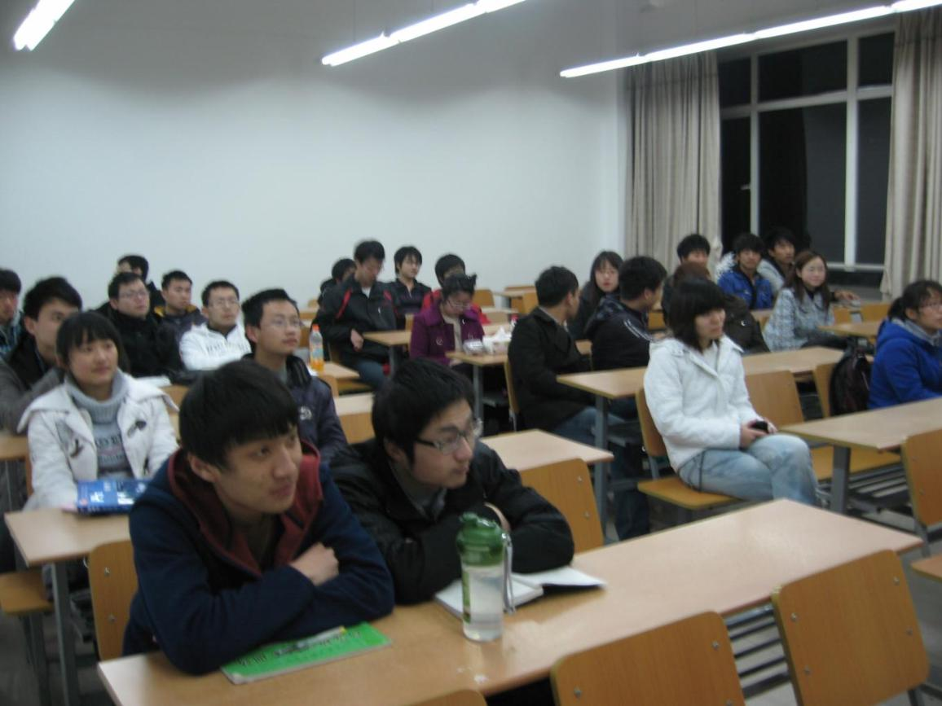

活动二：
2011年3月份，化工生活部组织学院同学挖掘我们身边值得我们学习的对象，由各班班长牵头收集其班级内各种人才，范围主要包括学习优秀和作风优良的同学。之后我们在各个寝室楼的宣传栏上展示了优秀学生的个人生活照片。同时我们还在宣传栏上简单介绍了各个同学的入选理由和个人的人生格言，这主要是让其他同学更能切实的认识并学习他们当中的优良作风。
活动三：

活动效果：
让同学们在观看视频的同时，对自己曾今做过的事情进行反思，对自己今后要做的事情进行规划，对自己的人生树立一个更明确的方向。通过观看视频，让同学们更明确的找到自我，意识到自己肩负的责任，规范自己的日常行为，怀有一颗感恩的心，用自己的实际行动报答自己的父母。通过这些楷模的典范，促进同学们道德品质和文化素养的提高，促进良好学分，共创美好和谐校园。
在交流书籍过程中分享快乐、经验，体会其中吸引人的地方，让书中示范人物能更好的带动我们学习生活的热情。让身边的示范人物也能够真正起到榜样作用，带动学院良好的学风。

3月24日晚6点，化学化工学院生活部在教学楼D315举行了推荐书籍演讲比赛。活动由每个班选派一位学生代表各自班级向大家以演讲的方式推荐书籍。并由化工学院生活部评定组进行评选，选出一二三等奖。
来自高分子（2）班的龚启妤同学的演讲拉开了比赛的序幕。虽然是第一位选手，但她自如的谈吐和镇定的表现都显示出了相当的演讲功底和过硬的心理素质。随后，各班同学轮番演讲，分别介绍了《保安局在行动》《流血的仕途》《谁动了我的奶酪》《史记》《西游记》等书。从推荐的书目总结可知，同学们喜欢看经典类历史类书籍。每位演讲者演讲结束后，在场的观众都献以热烈的掌声。比赛的结果仍在商议中。
推荐书籍演讲比赛既有利于增加同学们的课外阅读，又促进良好校风学风的形成，有利于优秀同学在同学们之中形成起模范带头作用。

活动要求：
示范教育是通过以学生中的优秀个人和集体为楷模，引导学生学习他们的模范行为，感染其优良作风，激励自我的发展。通过科学性的启发加上环境的感染力，激励学生健康，蓬勃，奋进。以及培养学生刻苦钻研，勤奋创新，团结互助，文明守纪的优秀素质。

